PRAKTIKUM CLUSTER ANALYSIS
K-Means, Hierarchical, dan DBSCAN pada Data Berukuran Besar
Pembelajaran Mesin · Informatika, Universitas Sanata Dharma

1. Tujuan praktikum
Pada pertemuan sebelumnya Anda sudah mencoba K-Means, Hierarchical Clustering, dan DBSCAN secara terpisah dengan data kecil. Di praktikum ini ketiganya dijalankan pada dataset yang sama dan berukuran besar. Dari sini Anda diharapkan memahami tiga hal:
- Cluster analysis adalah sebuah proses: memahami data, menyiapkannya, memilih algoritma dan parameter, mengevaluasi, lalu menafsirkan. Menjalankan algoritma hanya satu langkah di dalamnya.
- Setiap algoritma punya asumsi tentang bentuk klaster. Algoritma yang cocok untuk satu data belum tentu cocok untuk data lain.
- Metrik internal (silhouette, DBI) tidak selalu sejalan dengan struktur yang bermakna. Karena itu, hasil clustering perlu dicek dengan cara lain, misalnya dengan label asli bila tersedia, atau dengan profil klaster yang masuk akal.

2. Dataset
 | Dry Bean (utama) | Kartu Kredit (tantangan)
File | dataset_dry_bean.csv | dataset_kartu_kredit.csv
Ukuran | 13.611 baris × 17 kolom | 8.950 baris × 18 kolom
Isi | 16 ukuran bentuk biji kacang kering dari citra digital | 17 indikator perilaku pemakaian kartu kredit selama 6 bulan
Label | Ada: 7 varietas (Class), dipakai hanya untuk validasi | Tidak ada
Kesulitan | Bersih, hanya 68 baris duplikat | Ada missing value, data salah, dan distribusi sangat menceng
Sumber | Koklu & Ozkan (2020), UCI Machine Learning Repository | Kaggle: Credit Card Dataset for Clustering

Dry Bean dipilih sebagai dataset utama karena ukurannya besar tetapi strukturnya mudah dipahami. Setiap baris adalah satu biji kacang yang difoto, dan fiturnya berupa ukuran bentuk seperti luas, keliling, dan kebulatan. Karena varietas aslinya diketahui, Anda bisa mengecek sendiri apakah klaster yang ditemukan algoritma benar-benar sesuai dengan kelompok yang nyata. Pengecekan seperti ini jarang bisa dilakukan pada data tanpa label.

2.1 Kamus data Dry Bean
Kolom | Arti
Area, Perimeter | Luas (jumlah piksel) dan keliling biji
MajorAxisLength, MinorAxisLength | Panjang sumbu terpanjang dan terpendek
AspectRation | Rasio sumbu panjang terhadap sumbu pendek (makin besar, makin lonjong)
Eccentricity | Eksentrisitas elips yang setara (0 = lingkaran)
ConvexArea, EquivDiameter | Luas convex hull; diameter lingkaran yang luasnya sama
Extent, Solidity | Rasio luas terhadap kotak pembatas; rasio luas terhadap convex hull
roundness, Compactness | Ukuran kebulatan dan kerapatan bentuk
ShapeFactor1–4 | Empat faktor bentuk turunan dari ukuran di atas
Class | Varietas: DERMASON, SIRA, SEKER, HOROZ, CALI, BARBUNYA, BOMBAY

2.2 Kamus data Kartu Kredit (ringkas)
Kolom | Arti
BALANCE, BALANCE_FREQUENCY | Saldo tagihan; seberapa sering saldo diperbarui (0–1)
PURCHASES, ONEOFF_PURCHASES, INSTALLMENTS_PURCHASES | Total belanja; belanja sekali bayar; belanja cicilan
CASH_ADVANCE, CASH_ADVANCE_FREQUENCY, CASH_ADVANCE_TRX | Tarik tunai: nominal, frekuensi (0–1), jumlah transaksi
PURCHASES_FREQUENCY, ONEOFF_…, PURCHASES_INSTALLMENTS_FREQUENCY | Frekuensi belanja (0–1 = tidak pernah s.d. sangat sering)
PURCHASES_TRX | Jumlah transaksi belanja
CREDIT_LIMIT, PAYMENTS, MINIMUM_PAYMENTS | Limit kartu; total pembayaran; pembayaran minimum
PRC_FULL_PAYMENT, TENURE | Proporsi bulan tagihan dibayar lunas; lama menjadi nasabah (bulan)

3. Langkah praktikum
Semua langkah sudah ada di file praktikum_cluster_analysis.py (atau versi .ipynb). Jalankan sel demi sel dan amati keluarannya. Waktu eksekusi total untuk Dry Bean sekitar 35 detik di Colab.
Bagian kode | Yang dilakukan | Yang perlu diamati
1–2 Data & cleaning | Memuat data, cek missing value dan duplikat | Berapa baris dibuang dan mengapa
3 Eksplorasi | Histogram dan matriks korelasi | Fitur mana yang hampir identik (|r| > 0,9)
4 Scaling & PCA | StandardScaler, scree plot, proyeksi 2D | Berapa komponen yang menjelaskan 90% varians
5 K-Means | Elbow, silhouette, ARI untuk k = 2–10 | Apakah k terbaik menurut silhouette sama dengan 7?
6 Hierarchical | Dendrogram dan tiga metode linkage | Mengapa average dan complete gagal di data ini?
7 DBSCAN | k-distance plot dan grid eps | Hubungan eps dengan jumlah klaster dan noise
8 Perbandingan | Tabel metrik dan empat panel PCA | Algoritma mana yang paling mendekati label asli
9 Validasi | Tabel silang dan purity | Varietas mana yang mudah dan sulit dipisahkan
10 Profil | Median dan z-score fitur per klaster | Ciri bentuk yang membedakan tiap klaster

4. Contoh hasil dan cara membacanya (Dry Bean)
Bagian ini menunjukkan hasil dari pengaturan bawaan kode beserta cara membacanya. Gunakan sebagai panduan saja. Analisis di laporan Anda harus ditulis dengan kata-kata sendiri dan didasarkan pada eksperimen Anda, termasuk ketika Anda mengubah parameter.

4.1 Data sangat redundan
Terdapat 21 pasangan fitur dengan korelasi mutlak di atas 0,9. Contohnya Area dan ConvexArea (r = 1,000), atau Compactness dan ShapeFactor3 (r = 0,999). Akibatnya, 16 fitur itu sebenarnya hanya memuat sekitar 4 dimensi informasi: empat komponen PCA pertama sudah menjelaskan 90% varians. Hal ini perlu diperhatikan karena fitur yang redundan membuat aspek "ukuran" seolah-olah dihitung berkali-kali dalam jarak Euclidean.

4.2 Metrik internal tidak selalu menunjuk jawaban yang benar
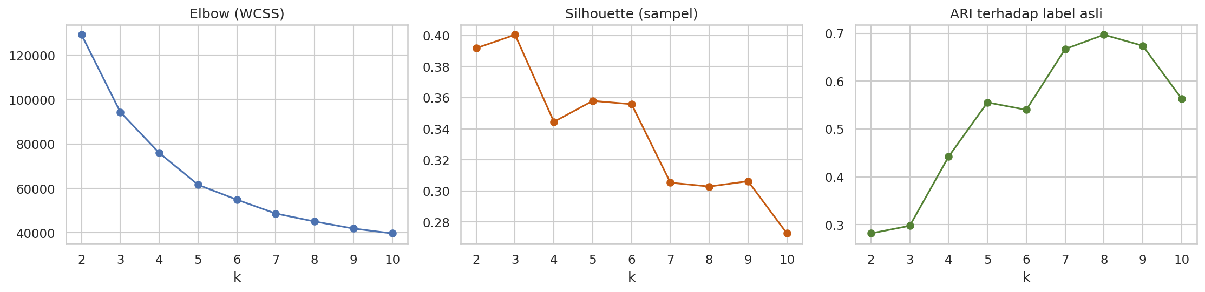
Gambar 1. Elbow, silhouette, dan ARI terhadap label asli untuk K-Means
Silhouette tertinggi ada di k = 3 (0,400), padahal varietasnya ada 7. Sebaliknya, kesesuaian dengan label asli (ARI) justru naik dari 0,30 di k = 3 menjadi 0,67 di k = 7. Penyebabnya, beberapa varietas saling bersinggungan tanpa celah yang jelas, sehingga silhouette "lebih suka" menggabungkannya. Pelajaran pentingnya: silhouette mengukur seberapa rapi klaster secara geometris, bukan seberapa bermakna klaster itu.

4.3 Perbandingan tiga algoritma
Algoritma | Klaster | Noise | Silhouette | DBI | ARI vs label | Waktu
K-Means (k = 7) | 7 | 0% | 0,308 | 1,102 | 0,667 | 0,4 dtk
Hierarchical Ward | 7 | 0% | 0,290 | 1,127 | 0,675 | 6,2 dtk
DBSCAN (PCA-2D, eps 0,3) | 3 | 13,3% | 0,396 | 1,132 | 0,351 | 0,1 dtk

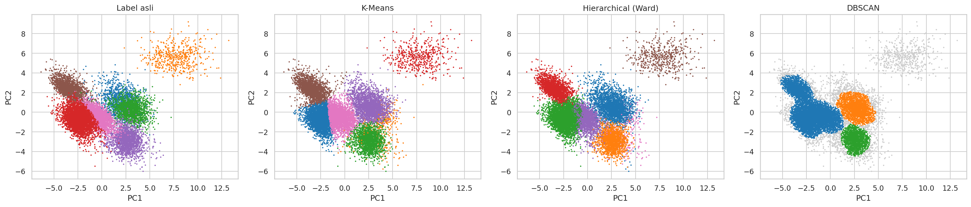
Gambar 2. Label asli dan hasil tiga algoritma pada bidang PCA (warna antarpanel tidak saling berkaitan)
K-Means dan Ward memberikan hasil yang mirip satu sama lain (ARI antarkeduanya 0,753), dan keduanya cukup dekat dengan label asli. Klaster yang kompak dan kira-kira bulat memang sesuai dengan asumsi kedua algoritma ini. Namun Ward membutuhkan waktu sekitar 15 kali lebih lama dan memori sekitar 1,5 GB, karena harus menghitung jarak antar semua pasangan titik. Inilah alasan hierarchical clustering jarang dipakai langsung pada data yang jauh lebih besar.
Linkage average dan complete gagal total. Keduanya menghasilkan satu klaster raksasa dan beberapa klaster berisi 1–3 titik (ARI 0,035 dan 0,158), karena sangat sensitif terhadap titik pencilan. DBSCAN juga hanya menemukan 3 kelompok, karena varietas yang saling bersinggungan tidak dipisahkan oleh daerah yang jarang. Meski demikian, DBSCAN memperlihatkan kelebihannya: titik-titik di pinggiran ditandai sebagai noise, dan BOMBAY yang letaknya terpisah jauh juga tertandai. Di seluruh 16 fitur, DBSCAN bahkan lebih buruk lagi (ARI di bawah 0,3 untuk semua eps), karena kepadatan menjadi sulit diukur di ruang berdimensi tinggi.

4.4 Validasi eksternal
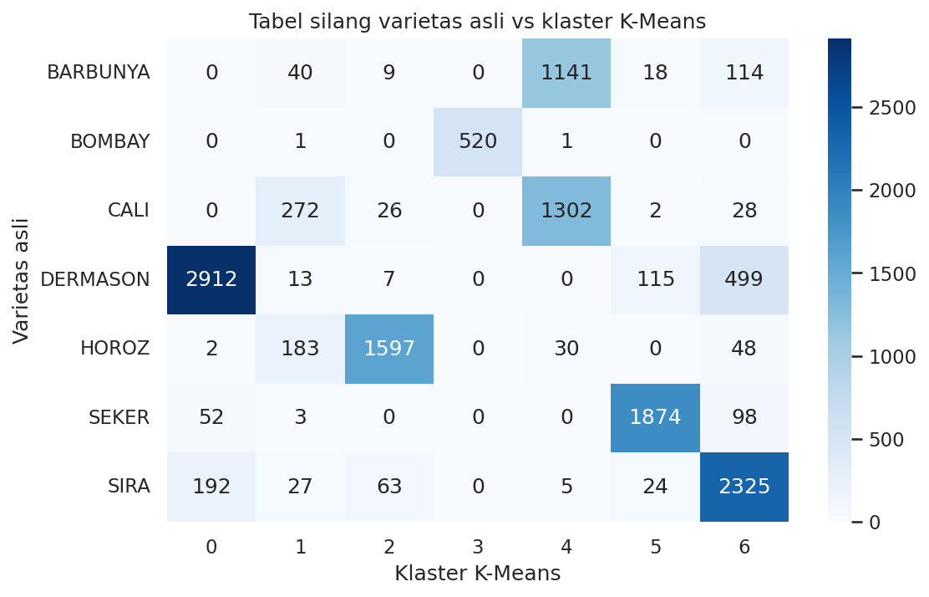
Gambar 3. Tabel silang varietas asli dan klaster K-Means
Purity K-Means adalah 0,798. BOMBAY dipisahkan sempurna: 520 dari 522 biji masuk satu klaster, karena ukurannya jauh lebih besar (median luas ±171.600 piksel, hampir empat kali median seluruh data). DERMASON, HOROZ, dan SEKER juga terpisah dengan baik, masing-masing dengan kemurnian klaster sekitar 92–94%. Kesulitan utama ada pada BARBUNYA dan CALI. Keduanya berukuran besar dengan bentuk mirip, sehingga bercampur di satu klaster (1.141 BARBUNYA dan 1.302 CALI). Kesalahan algoritma seperti ini justru memberi informasi: dari fitur bentuk saja, kedua varietas itu memang sulit dibedakan.

4.5 Profil klaster
Profil dibaca dari tabel median dan heatmap z-score. Sebagai contoh, klaster yang didominasi SEKER memiliki roundness 0,952 dan AspectRation 1,235, sehingga merupakan klaster biji paling bulat. Klaster HOROZ memiliki AspectRation 2,045, sehingga merupakan klaster biji paling lonjong. Tugas Anda adalah memberi nama yang bermakna untuk setiap klaster berdasarkan ciri seperti ini.

5. Tugas dan pertanyaan analisis

A. Dry Bean (wajib)
- Jelaskan mengapa 68 baris duplikat dibuang dan mengapa label Class tidak boleh ikut dalam clustering.
- Buat tabel metrik K-Means untuk k = 2–10. Mengapa silhouette dan ARI menyarankan k yang berbeda?
- Jalankan ulang K-Means hanya dengan 4 komponen PCA, atau dengan subset fitur yang tidak redundan. Apakah ARI naik atau turun? Jelaskan.
- Bandingkan tiga metode linkage. Mengapa Ward berhasil, sedangkan average dan complete gagal?
- Coba minimal 6 kombinasi eps dan min_samples untuk DBSCAN. Kapan DBSCAN berguna untuk data ini, dan kapan tidak?
- Beri nama setiap klaster K-Means berdasarkan profil bentuknya, lalu sebutkan varietas dominannya.
- Simpulkan algoritma mana yang paling cocok untuk Dry Bean, dengan mempertimbangkan akurasi, waktu, memori, dan kemudahan interpretasi.

B. Kartu Kredit (tantangan, nilai tambah)
Ubah DATASET = "kredit". Tidak ada label, jadi kualitas klaster dinilai dari metrik internal dan dari masuk akal atau tidaknya profil klaster. Perhatikan bahwa kode sudah melakukan imputasi median untuk 313 nilai MINIMUM_PAYMENTS yang kosong, memotong 8 nilai CASH_ADVANCE_FREQUENCY yang lebih dari 1, dan menerapkan log(1+x) pada kolom nominal.
- Silhouette di dataset ini rendah (sekitar 0,22). Apakah itu berarti clustering gagal? Diskusikan.
- Dengan k = 4, susun persona nasabah untuk tiap klaster (misalnya "pengguna tarik tunai" atau "pembelanja cicilan") berdasarkan median fitur.
- Usulkan satu strategi bank yang berbeda untuk setiap persona.
- Refleksi: profil seperti ini bisa dipakai untuk menawarkan kredit kepada nasabah yang sedang kesulitan keuangan. Di mana batas etis pemakaian segmentasi nasabah?

Rubrik penilaian
Komponen | Bobot | Kriteria nilai tinggi
Persiapan data | 15% | Cleaning, scaling, dan redundansi fitur dijelaskan dengan alasan
Eksperimen tiga algoritma | 25% | Parameter divariasikan secara sistematis dan dilaporkan dalam tabel
Evaluasi | 20% | Metrik internal dan eksternal dipakai dan dibahas ketidaksesuaiannya
Interpretasi klaster | 25% | Setiap klaster diberi nama dan ciri berdasarkan angka
Kesimpulan dan refleksi | 15% | Pemilihan algoritma dipertahankan dengan argumen; jujur tentang keterbatasan

Pengumpulan
Kumpulkan dalam satu ZIP bernama NIM (kerjakan dalam kelompok 2 mahasiswa)
1. kode (.py atau .ipynb),
2. laporan analisis (.docx), dan
3. output.
Dataset asli tidak perlu dikumpulkan. Laporan dalam bentuk PDF tidak dinilai.

Rujukan
- Koklu, M., & Ozkan, I. A. (2020). Multiclass classification of dry beans using computer vision and machine learning techniques. Computers and Electronics in Agriculture, 174, 105507.
- Dry Bean Dataset, UCI Machine Learning Repository (2020).
- Credit Card Dataset for Clustering, Kaggle (Arjun Bhasin).
- Dokumentasi scikit-learn: Clustering (sklearn.cluster) dan Clustering performance evaluation (sklearn.metrics).

